Проблеми та перспективи розвитку промисловості України під час війни

Іляш Ольга Ігорівна, д.е.н, професор
ORCID ID: 0000-0002-7882-3942

Саченко Андрій Олегович, аспірант
ORCID ID: 0009-0009-1861-8064
КПІ. ім. Ігоря Сікорського

Через розгортання повномасштабної війни промислове виробництво в Україні скоротилося на 36,7 %, більше третини підприємств припинили роботу. Сума прямих збитків підприємств склала 13 млрд дол., загальні непрямі збитки перевищили 33 млрд дол. Серед найбільш постраждалих галузей – машинобудування, металургія, виробництво хімічних речовин і хімічної продукції, виробництво коксу та продуктів, видобувна промисловість, харчова промисловість, сільськогосподарське виробництво. Для відновлення підприємств потрібно майже 25 млрд дол. Вартість реконструкції до кінця війни може зрости до 500 млрд дол. Це створює загрозу деіндустріалізації країни.
Основними викликами для промисловості стали падіння попиту та неплатоспроможність клієнтів, руйнування ланцюгів постачання і дефіцит фінансування. Серед інших проблем – зростання вартості сировини, матеріалів та енергоресурсів, обмежений доступ до ринків збуту продукції, значний дефіцит оборотних коштів, недоступність кредитних коштів, відсутність достатньої кількості кваліфікованих працівників.
Разом з тим, можна стверджувати, що українська промисловість адаптувалася до умов воєнного часу та готова до нових викликів. У 2022 році уряду вдалось зберегли керованість економічними та фінансовими процесами. Дві третини усіх бюджетних коштів – це внутрішній ресурс держави. Завдяки допомозі партнерів, низка європейських країн скасували для українських експортерів промислової продукції ввізні мита. Вдалося відновити доступ підприємств до системи електроенергії, сформувати портфель замовлень державними підприємствами оборонно-промислового комплексу, збільшити можливості виготовлення виробів з більшою глибиною обробки, розширити ринки збуту промислової продукції до США, Ізраїлю, Молдови, Грузії, збільшити обсяги використання вітчизняної сировини та високотехнологічного обладнання у виробництві, забезпечити доступ до резервування робочих місць тощо (рис. 1).
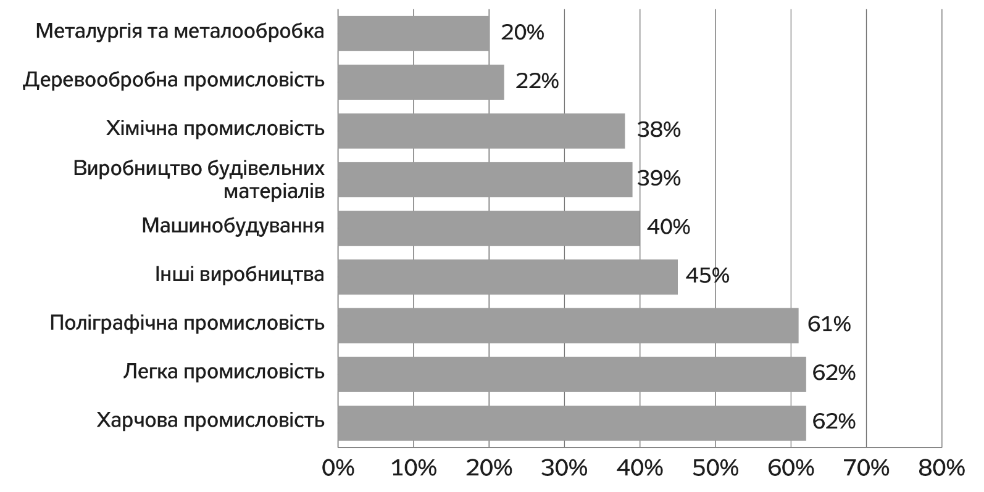
Рисунок 1 – Частка промислових підприємств, які працюють майже на повну потужність
(завантажені на 75 % і більше порівняно з довоєнним періодом) [1]

Незважаючи на зростання цін на логістику та глобальне зростання цін на сировину та комплектуючі для переробки промисловості зберігає здатність покрити внутрішній попит, збільшилися можливості використання якісної та високотехнологічної сировини; банками продовжено терміни погашення кредиту та з’явилися значні можливості для формування портфоліо замовлень довоєнного періоду. Попри все війна дала поштовх до розвитку нових напрямків виробництва та бізнес-проєктів.
На наш погляд, щоб відродити та підтримати виробничий сектор в Україні в умовах війни необхідно вирішити такі найактуальніші виклики:
- щодо робочої сили: збільшення кількості субсидованих робочих місць у переробній промисловості; залучення та подолання дефіциту висококваліфікованої робочої сили через мобілізацію; відповідність системи державної підготовки кадрів потребам попиту; підвищення ефективності дуальної освіти та взаємодії між навчальними закладами та підприємствами;
- щодо доступу до фінансування: зниження облікової ставки; запровадження програм страхування операцій з постачання продукції в Україну; державна фінансова підтримка придбання високотехнологічного обладнання та стимулювання випуску технологічної продукції; підтримка переміщених підприємств, продукція яких має високий внутрішній попит; списання та реструктуризація боргів банками; грантова підтримка сертифікації продукції на експорт;
- щодо глобальних ланцюгів поставок і міжнародної торгівлі промисловою продукцією: забезпечення прозорих тендерних закупівель для виробників; зниження митного навантаження на імпорт високотехнологічної продукції; переорієнтації промислових підприємств на європейські ринки; регулювання митних квот та податків, які підвищують конкурентоспроможність продукції на зовнішніх ринках; збільшення імпорту сировини та матеріалів для виробничих потреб; зниження нетарифних та тарифних обмежень на експортних ринках готової продукції.
Незважаючи на те, що багато промислових підприємств понесли великі збитки через жорстокі руйнування та окупацію частини територій України, в цілому поточні ділові настрої не змінилися і промисловість намагається вижити та продовжити роботу. Водночас українські промисловці очікують припливу інвестицій і певної підтримки від держави. За оцінками фахівців, для стійкого відновлення Україні необхідно забезпечувати економічне зростання на рівні близько 7,0 % щороку та додатково залучати до 4,5 млн працездатного населення.
Література:
- Ангел Є. (2023). Харчова промисловість: апетит хороший, але є над чим працювати. Коаліція «Реанімаційний пакет реформ»: вебсайт. https://rpr.org.ua/news/kharchova-promyslovist-apetyt-khoroshyy-ale-ie-nad-chym-pratsiuvaty.
- Національний банк України: вебсайт (2023). Бізнес третій місяць поспіль позитивно оцінив результати своєї діяльності – підсумки опитування підприємств у червні. https://bank.gov.ua/ua/news/all/biznes-tretiy-misyats-pospil-pozitivno-otsiniv-rezultati-svoyeyi-diyalnosti-pidsumki-opituvannya-pidpriyemstv-u-chervni.
- Міністерство фінансів України: вебсайт (2023). За час дії воєнного стану в межах Державної програми «Доступні кредити 5-7-9 %» видано 36 730 пільгових кредитів на суму близько 142 млрд грн. https://www.kmu.gov.ua/news/minfin-za-chas-dii-voiennoho-stanu-v-mezhakh-derzhavnoi-prohramy-dostupni-kredyty-5-7-9-vydano-36-730-pilhovykh-kredytiv-na-sumu-blyzko-142-mlrd-hrn.
- Урядовий портал: вебсайт (2023). Денис Шмигаль: Відновлення економіки – один із п’яти пріоритетів відновлення на цей рік. https://www.kmu.gov.ua/news/denys-shmyhal-vidnovlennia-ekonomiky-odyn-iz-piaty-priorytetiv-vidnovlennia-na-tsei-rik.

